|  |  |  |  |
| --- | --- | --- | --- |
|  |  | **UNIVERSIDADE DE FORTALEZA** | |
| **Curso: Ciência da Computação** |  |  | **Turma: T197-18** |
| **Disciplina: Desenvolvimento de Plataformas Móveis** |  |  | |
| **Aluno(s): Fábio Pessoa Tiago Araújo Guilherme Albuquerque Vinicius Correia** |  |  | |
| **Turno: Manhã** | **Data: 08/04/2024** |  | **Período Letivo: 2024.1** |
|  |  | **TRABALHO** | |

**APP ESPAÇO CULTURAL**

**FORTALEZA**

**2024**

**SUMÁRIO**

***VISÃO GERAL*** ***3***

**Introdução** **3**

**Objetivo** **3**

**Justificativa** **3**

**Benchmark** 3

***METODOLOGIA PARA O DESENVOLVIMENTO DE SOFTWARE*** ***4***

**Descrição da Metodologia** **4**

**Processo da Metodologia** **4**

***ARTEFATOS DO PRODUTO*** ***5***

**Atores** **5**

**Requisitos Funcionais** **5**

**Requisitos Não-funcionais** **5**

**Protótipo de Baixa Fidelidade** **6**

**Diagrama de Caso de Uso** **7**

# VISÃO GERAL

## **Introdução**

Este projeto visa criar uma plataforma digital que sirva como um catálogo abrangente das obras de arte e dos artistas que já passaram pelo Espaço Cultural da UNIFOR. O aplicativo se propõe a ser uma ferramenta dinâmica e acessível, permitindo aos usuários explorar virtualmente o acervo artístico, bem como obter informações detalhadas sobre cada obra e seu respectivo autor.

Ao fornecer um espaço virtual dedicado à arte e à cultura, o aplicativo não só contribui para a preservação e divulgação do legado artístico da UNIFOR, mas também estimula o engajamento da comunidade acadêmica e do público em geral com as expressões culturais presentes no campus universitário. Além disso, o aplicativo pode servir como uma ponte entre o Espaço Cultural e seu público, promovendo eventos, exposições e atividades culturais por meio de notificações e atualizações em tempo real.

## **Objetivo**

O projeto visa tornar o acesso ao acervo artístico do Espaço Cultural da UNIFOR mais acessível e atrativo para os alunos e o público em geral. Através do desenvolvimento de um aplicativo, busca-se promover a valorização das obras de arte e dos artistas que já passaram pelo espaço cultural, estimulando o interesse e o envolvimento da comunidade acadêmica com as expressões culturais presentes na universidade.

## **Justificativa**

A construção deste trabalho se justifica pela importância de ampliar o alcance e o impacto das expressões culturais dentro do ambiente acadêmico, estimulando o interesse dos alunos e da comunidade universitária pela arte. Ao democratizar o acesso ao acervo artístico por meio de um aplicativo, busca-se quebrar barreiras físicas e temporais, permitindo que as obras e os artistas do Espaço Cultural sejam apreciados e estudados de forma mais abrangente e inclusiva.

Do ponto de vista prático, a implementação deste aplicativo proporcionará uma ferramenta de consulta e pesquisa valiosa para estudantes, pesquisadores e entusiastas da arte, facilitando o acesso a informações detalhadas sobre as obras e seus criadores. Além disso, a integração de funcionalidades interativas, como visitas virtuais e notificações sobre eventos culturais, contribuirá para enriquecer a experiência dos usuários e promover uma maior participação nas atividades do Espaço Cultural.

Em termos teóricos, este trabalho pode contribuir para o avanço dos estudos sobre a relação entre tecnologia, cultura e educação, explorando novas formas de preservação, divulgação e apreciação do patrimônio artístico. Ao investigar os antecedentes do problema e propor soluções inovadoras, espera-se gerar conhecimento e insights que possam ser aplicados em outros contextos e instituições culturais.

## **Benchmark**

|  |  |  |  |
| --- | --- | --- | --- |
|  | Google Arts & Culture | Smartify | Louvre Audio Guide |
| Relatórios de Arte | X | X |  |
| Autenticação | X |  |  |
| Funcionalidades | X | X | X |
| Acessibilidade |  |  | X |

# METODOLOGIA PARA O DESENVOLVIMENTO DE SOFTWARE

## **Descrição da Metodologia**

A metodologia Kanban é uma abordagem ágil que se concentra na visualização do trabalho, no fluxo contínuo e na limitação do trabalho em progresso. Ela pode ser especialmente útil em projetos onde há uma demanda variável e mudanças frequentes nos requisitos.

* Equipe de Desenvolvimento: Responsável por completar as tarefas listadas no quadro Kanban. A equipe é auto organizável e colabora para garantir a conclusão das tarefas de forma eficiente.
* Product Owner: Responsável por priorizar as tarefas e garantir que o trabalho realizado pela equipe esteja alinhado com os objetivos do produto e as necessidades dos usuários.
* Kanban Master: O facilitador Kanban ajuda a equipe a implementar e manter o quadro Kanban, além de facilitar reuniões e resolver problemas que possam surgir durante o processo.

<https://www.alura.com.br/artigos/metodo-kanban>

https://rockcontent.com/br/blog/kanban/

## **Processo da Metodologia**

* Fila do Kanban (Kanban Queue):

Tarefas a serem realizadas são adicionadas à fila do Kanban, representando demandas pendentes ou novas para a equipe.

* Análise (Analysis):

As tarefas são analisadas para entender completamente os requisitos e objetivos do projeto.

* Design:

Com base na análise, um design é elaborado para a implementação das tarefas, incluindo arquitetura de software, layout de interface do usuário, entre outros aspectos.

* Desenvolvimento (Develop):

A equipe de desenvolvimento trabalha na implementação das tarefas de acordo com o design estabelecido.

* Testes (Testing):

As tarefas implementadas são submetidas a testes rigorosos para garantir que atendam aos requisitos de qualidade e funcionamento esperados.

* UAT & SIT (User Acceptance Testing & System Integration Testing):

As tarefas são testadas em um ambiente de integração de sistemas para verificar sua compatibilidade com outros componentes do sistema. Além disso, são submetidas a testes de aceitação pelo usuário para validar se atendem às expectativas dos usuários finais.

* Implantação (Deploy):

As tarefas aprovadas são implantadas no ambiente de produção para que os usuários finais possam acessar e utilizar.

* Arquivamento (Archival):

Após a conclusão e implantação das tarefas, a documentação relevante e outros artefatos são arquivados para referência futura e para manter um registro do trabalho realizado.

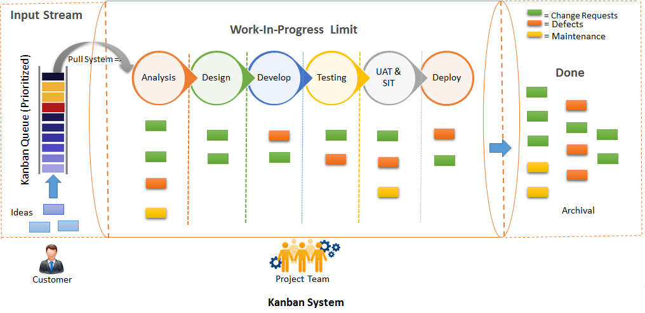

# ARTEFATOS DO PRODUTO

## **Atores**

Usuário Registrado - Representa os estudantes e professores da UNIFOR que possuem uma matrícula e estão registrados no sistema. Eles têm acesso completo às funcionalidades do aplicativo, incluindo adicionar obras de arte aos favoritos e deixar comentários.

Visitante - Representa os usuários que acessam o aplicativo sem se registrar ou fornecer informações de matrícula. Eles têm acesso limitado às funcionalidades do aplicativo, como visualizar obras de arte, mas não podem adicionar favoritos ou deixar comentários.

## **Requisitos Funcionais**

|  |  |  |
| --- | --- | --- |
| Cod | Requisito | Prioridade |
| RF01 | Os usuários devem poder fazer login usando sua matrícula da faculdade, enquanto visitantes podem acessar o aplicativo sem registro, mas com funcionalidades limitadas. | 1 |
| RF02 | Administradores têm a capacidade de adicionar, editar e excluir obras de arte do acervo, enquanto os usuários podem visualizar todas as obras disponíveis. | 1 |
| RF03 | Usuários podem marcar obras de arte como favoritas para acesso rápido e têm a capacidade de remover obras de arte de seus favoritos. | 3 |
| RF04 | Todas as obras de arte devem ter um relatório completo, incluindo informações como data de criação, informações de exibição, autor da arte, curiosidades e outros detalhes relevantes. | 1 |
| RF05 | Os usuários devem poder filtrar obras de arte por nome, autor, categoria, etc. | 3 |
| RF06 | Apenas os administradores tenham permissão para realizar ações de gerenciamento de conteúdo. | 1 |
| RF07 | O aplicativo deve ter uma interface intuitiva e amigável para garantir uma experiência de usuário agradável e fácil de usar. | 3 |

## 

## **Requisitos Não-funcionais**

|  |  |  |
| --- | --- | --- |
| Cod | Requisito | Prioridade |
| RNF01 | O sistema deve ser capaz de carregar e exibir as obras de arte de forma rápida e eficiente, mesmo durante períodos de alta demanda de tráfego. | 1 |
| RNF02 | As informações dos usuários devem ser protegidas por medidas de segurança robustas, como criptografia de dados e autenticação segura. | 1 |
| RNF03 | O aplicativo deve fornecer suporte total para usuários com deficiência visual, incluindo a disponibilidade de recursos de áudio falado para descrever detalhes das obras de arte exibidas, permitindo uma experiência completa e inclusiva para todos os usuários, independentemente de suas capacidades visuais. | 3 |
| RNF04 | O sistema deve estar disponível e acessível aos usuários durante a maior parte do tempo, com um tempo de inatividade mínimo para manutenção programada. | 2 |
| RNF05 | O sistema deve ser altamente confiável, com baixa ocorrência de falhas ou erros que possam impactar negativamente a experiência do usuário. | 1 |
| RNF06 | O sistema deve ser capaz de lidar com um aumento significativo no número de usuários ou no volume de dados sem comprometer o desempenho ou a disponibilidade. | 2 |
| RNF07 | O sistema deve ser fácil de manter e atualizar, com procedimentos de manutenção claros e mínima interrupção do serviço durante as atualizações. | 2 |
| RNF08 | O aplicativo deve estar em conformidade com os padrões e regulamentações relevantes, como leis de proteção de dados e direitos autorais. | 1 |
| RNF09 | O sistema só deve permitir o login e acesso a utilidades, o usuário que contém matrícula da UNIFOR | 2 |

Classificação para Prioridade dos requisitos:

1. - (Deve ter): São os requisitos essenciais e de alta prioridade, considerados fundamentais para o sucesso do sistema. São os requisitos que devem ser implementados obrigatoriamente, pois sem eles o sistema não atenderia às necessidades básicas dos usuários finais ou não cumpriria os objetivos do projeto.
2. - (Deveria ter): São os requisitos importantes, mas não tão críticos quanto os de prioridade 1. Esses requisitos devem ser implementados se possível, mas podem ser adiados caso haja restrições de tempo ou recursos. 3 - (Poderia ter): São os requisitos desejáveis, mas não essenciais. São requisitos que podem trazer benefícios adicionais ao sistema, mas sua ausência não afetaria significativamente a funcionalidade principal.

## **Protótipo de Baixa Fidelidade**

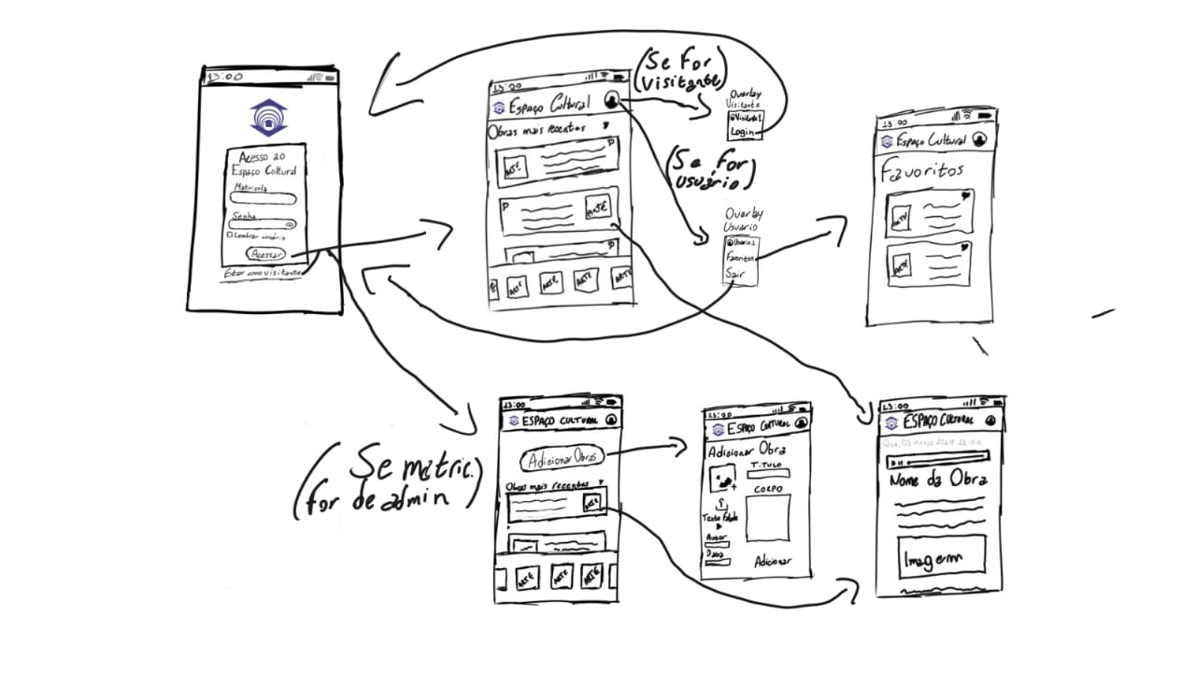

## **Diagrama de Caso de Uso**

